1.本學科試題三張五面，只需繳交答案卡。
2.選擇題每題都有A、B、C、D四個選項，其中只有一個選項是正確的，請將正確答案選出。試題答錯，一律不倒扣。
3.作答時必須使用2B黑色鉛筆，將正確答案畫記在規定的答案卡上，否則不予計分。
4.本試題紙空白處，可供草稿使用，答案卡絕對不可打草稿。
5.本學科試卷分成兩部分：一、單一選擇題；二、整合測驗題，共50題，合計100分。

一、單一選擇題：(共四十二題，每題2分；共84分。)
( )1. 附圖為富貴國人口出生率和死亡率的曲線圖。根據圖中資料判斷，下列何年的人口自然增加率最大？
(Ａ)民國 45 年 (Ｂ)民國 49 年
(Ｃ)民國 53 年 (Ｄ)民國 65 年。
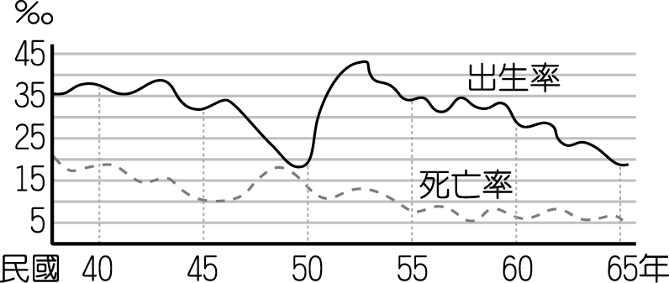
( )2. 透過下列哪一種圖形最可以了解一地的人口組
成？
(Ａ)人口分布圖 (Ｂ)人口金字塔圖
(Ｃ)人口成長曲線圖 (Ｄ)人口密度圖。
( )3. 臺灣曾經發生的「鎘米」事件造成當時人心惶惶
，而使人們對各種汙染事件更加關心。請問：在
農田所出現的「鎘米」最主要是因為下列何種環
境汙染所造成的？
(Ａ)土壤鹽鹼化 (Ｂ)工業排放廢水
(Ｃ)化學農藥殘留 (Ｄ)抽取地下水。
( )4. 土壤的維護措施在山坡地沿下列何種方向構築
山邊溝並植草，可防止土壤流失也可綠化環境？
(Ａ)等溫線 (Ｂ)等高線
(Ｃ)等雨量線 (Ｄ)等壓線。
( )5.臺灣的區域發展不均，將形成未來發展的隱憂。下圖為臺灣主要人口聚集區的分布狀況，請根據圖中資料判斷，人口聚集最多的地區最可能是擁有下列何項優越條件所致？
(Ａ)地形較平坦 (Ｂ)稻米產量豐
(Ｃ)氣候較溫暖 (Ｄ)工商較發達。
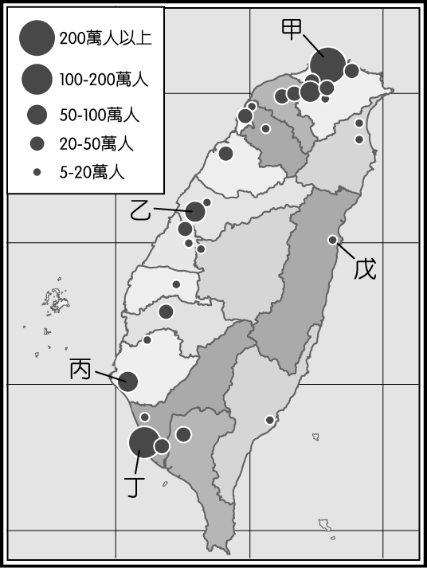
( )6.承上題，根據圖中資料，其可以判斷下列哪些人
口訊息？(甲)人口成長(乙)人口組成(丙)人口分
布(丁)人口遷移(戊)人口密度
(Ａ)丙戊 (Ｂ)甲丙 (Ｃ)乙丁 (Ｄ)丁戊。
( )7.下圖為輪胎生產與行銷的流程圖。
請問：哪一個過程屬於第二級產業？
(Ａ)甲 (Ｂ)乙 (Ｃ)丙 (Ｄ)丁。

( )8. Mary 從美國嫁到臺灣，並在臺灣定居下來。
請問：她的遷移是屬於下列哪一種？
(Ａ)國際永久性遷移 (Ｂ)國內永久性遷移
(Ｃ)國際暫時性遷移 (Ｄ)國內暫時性遷移。
( )9. 亞利安國在西元 2009 年年底作了全國人口統計
，該年資料顯示如下：
出生率為 13.6
死亡率為 5.2
社會增加率為－9.7
請問：該國人口總數的變化應是？
(Ａ)減少 (Ｂ)增加
(Ｃ)不變 (Ｄ)條件不足，無法判斷。
( )10.與美國、加拿大等地的粗放農業相較，臺灣的集
約農業有哪些特徵？(甲)農地單位面積投入的
人力較多(乙)採用大規模機械耕種(丙)單位成
本高，缺乏競爭力(丁)單位面積的產量較低
(Ａ)甲丙 (Ｂ)丙丁 (Ｃ)乙丁 (Ｄ)甲丁。
( )11.臺灣海洋漁業發達，除了四周環海之外，還有下
列哪一個自然因素配合？
(Ａ)市場廣大 (Ｂ)交通便利
(Ｃ)寒暖流交會 (Ｄ)氣候溫和多雨。
( )12.根據附圖判斷，甲乙丙丁四國之中最具生產能力
的勞動人口，其扶養負擔最重的是哪一國？
(Ａ)甲 (Ｂ)乙 (Ｃ)丙 (Ｄ)丁。
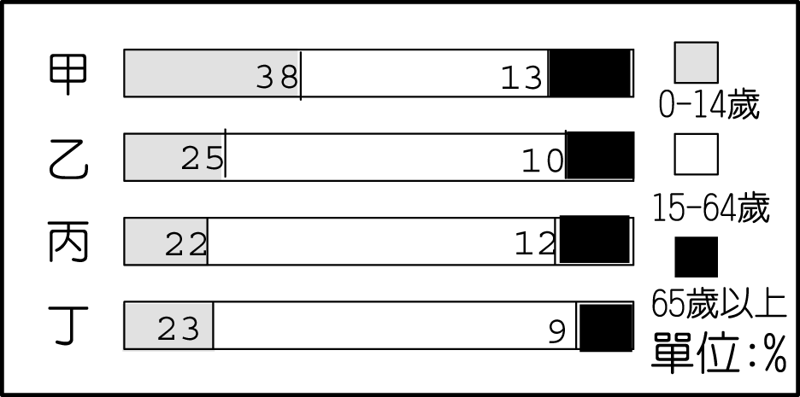
背面尚有試題，請翻頁繼續作答

( )13.近年來臺灣林業資源的經營方向，著重於下列哪
一方面？
(Ａ)砍伐與保育並重。
(Ｂ)全面砍伐，物盡其用。
(Ｃ)廣闢果園。
(Ｄ)重保育、永續利用、振興山村經濟。
( )14.苗栗縣和嘉義縣的人口數各約為 56 萬人，若由
此資料來比較兩縣的人口密度，則下列何者是正
確的？
(Ａ)嘉義縣的人口密度比苗栗縣高。
(Ｂ)苗栗縣的人口密度比嘉義縣高。
(Ｃ)兩縣的人口密度一樣高。
(Ｄ)無法比較兩縣的人口密度。
( )15.附表為甲、乙、丙、丁四個經濟發展程度不同國
家的人口組成。由表中可知經濟發展程度最高的
國家是?
(Ａ)甲 (Ｂ)乙 (Ｃ)丙 (Ｄ)丁。
國別 | 年齡結構百分比
國別 | 0 ～ 14 歲 | 15 ～ 64 歲 | 65 歲以上
甲 | 41 | 56 | 3
乙 | 23 | 66 | 11
丙 | 34 | 61 | 5
丁 | 50 | 46 | 4
( )16.臺灣早期有一首閩南語歌謠《青蚵仔嫂》，其中
一段歌詞為「別人的阿君仔是穿西米囉，阮的阿
君仔喂是賣青蚵，人人叫阮是青蚵仔嫂，欲吃青
蚵阿喂是免驚無。」由此可推測出當時寫這首歌
的背景應在下列哪一地區？
(Ａ)基隆海邊 (Ｂ)臺南七股
(Ｃ)臺東池上 (Ｄ)彰化田尾。
( )17.承上題，由蚵仔加上麵粉糊、雞蛋、青菜所煎做
而成的「蚵仔煎」是臺灣著名的地方小吃，業者
從產地購買最新鮮的蚵仔，做出最美味的料理。
請問：這些蚵仔來自於何種漁業活動類型？
(Ａ)沿岸漁業 (Ｂ)養殖漁業
(Ｃ)近海漁業 (Ｄ)遠洋漁業。
( )18.下表為四個城市人民從事產業的比例圖，請依表
中資料判斷，下列哪一個城市經濟的發展程度最
高？
(Ａ)甲 (Ｂ)乙 (Ｃ)丙 (Ｄ)丁。
城市 | 第一級產業 | 第二級產業 | 第三級產業
甲 | 80％ | 10％ | 10％
乙 | 30％ | 50％ | 20％
丙 | 10％ | 30％ | 60％
丁 | 35％ | 35％ | 30％

( )19.下列關於目前臺灣人口的敘述，何者正確？
(Ａ)臺灣的總人口數仍快速成長中。
(Ｂ)臺灣因外籍配偶增多，故目前的社會增加
率是人口增加的主因。
(Ｃ)目前臺灣人口變化主要是受自然增加率的
影響。
(Ｄ)臺灣因「重男輕女」的觀念重，故出生率
仍居高不下。
( )20.下圖為臺灣高山的天然植物垂直分布示意圖。
共分五區，以甲～戊進行表示。請問：影響該區
植物分布現象的主要因素為何？
(Ａ)風向 (Ｂ)氣壓 (Ｃ)土壤 (Ｄ)氣溫。
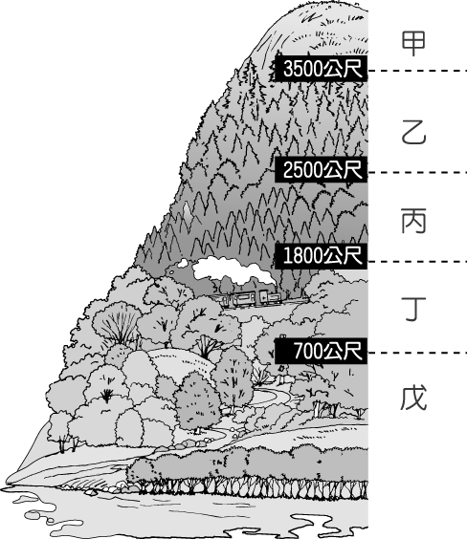
( )21.下圖是臺灣在甲、乙、丙、丁四個不同時期的產業人口結構圖。依據臺灣經濟發展的情形，其出現的先後順序是下列何者？
(Ａ)甲乙丙丁 (Ｂ)乙丙丁甲
(Ｃ)丙丁甲乙 (Ｄ)丁甲丙乙。
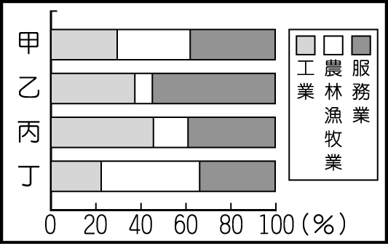
( )22. 小花是小學四年級的學生，其家庭型態是大家
庭，成員有 80 歲的爺爺，75 歲的奶奶，從事
教職的叔叔、嬸嬸，一個讀高三的堂姊、一個
讀小三的堂弟、爸爸、媽媽、一個念高二的哥
哥、一個念博士班二年級的姑姑。
請問：關於小花家中成員的敘述，何者正確？
(Ａ)家中屬於壯年人口的有 8 個。
(Ｂ)屬於幼年人口的有 4 個。
(Ｃ)屬於被扶養人口的共有 4 個。
(Ｄ)屬於老年人口的有 4 個。
( )23. 人口移動可以分成「拉力」和「推力」兩種，
下列哪一項因素是促使東南亞外籍勞工願意遠
離家鄉來到臺灣的「拉力」？
(Ａ)平原廣大 (Ｂ)資源豐富
(Ｃ)經濟發達 (Ｄ)氣候優良。
( )24.臺灣現代化畜牧多屬欄牧而少放牧，原因何在?
(Ａ)地狹人稠，缺乏廣大草原。
(Ｂ)工資昂貴，勞力缺乏。
(Ｃ)欄牧是農家副業的習慣。
(Ｄ)畜牧技術上的限制。
( )25. 下列是松允用來說明某一研究議題的部分內容
。根據內容判斷，他最可能以下列何者為研究
主題？
(Ａ)利用地方資源發展觀光旅遊。
(Ｂ)結合跨國企業凸顯地方特色。
(Ｃ)落實基礎建設提升生活品質。
(Ｄ)凝聚社會意識保存文化資產。
活動名稱
●花蓮鮮奶節
●客家桐花祭
●臺北北投溫泉季
●臺南白河蓮花季
●宜蘭國際童玩藝術節

( )26.臺灣的生物中，特有種的比例相當高，而所謂的
「特有種」是指只出現在特定小範圍區域的變種
生物，如分布於大甲溪上游的櫻花鉤吻鮭。
請問：臺灣的生物特有種比例偏高的原因為何？
(Ａ)近一萬年來的氣候變化劇烈。
(Ｂ)曾與大陸相連，後來又被海水隔離。
(Ｃ)山地高聳，地勢起伏過大。
(Ｄ)曾歷經長期的乾旱，導致生物變異。
( )27.「臺灣人口密度約 623 人／平方公里，而美國人
口密度約 30 人／平方公里。」
請問：根據以上的敘述，其意涵為何？
(Ａ)美國工商業比較發達。
(Ｂ)美國農業機械化程度較高。
(Ｃ)美國的經濟高度發展。
(Ｄ)美國居住與活動的空間較大。
( )28. 吉祥到臺東初鹿牧場參觀，牧場裡飼養乳牛以
供應乳品公司生產鮮乳。
請問：這是哪一種產業型態？
(Ａ)精緻農業 (Ｂ)游牧業
(Ｃ)觀光農業 (Ｄ)酪農業。
( )29.根據路透社的報導，由於乾旱造成糧食作物普遍
乾枯死亡，某地區正面臨嚴重的饑荒問題，聯合
國估計當地約超過 2 千 3 百萬的災民需要援助
，居高不下的自然增加率導致該地區人口持續的
暴增當中。如果此現象繼續持續下去，2001 年餓
死近 10 萬饑民的慘劇將又將再度重演。
請問：根據上文的敘述判斷，該地區的人口結構
可能呈現何種型態？
(Ａ)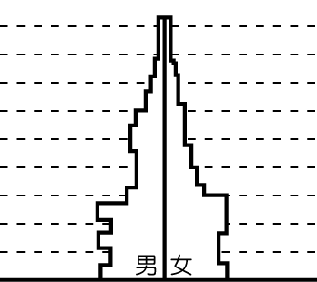 (Ｂ)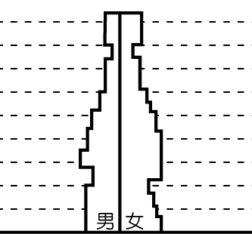
(Ｃ)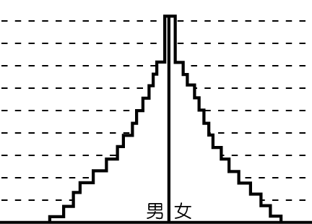 (Ｄ)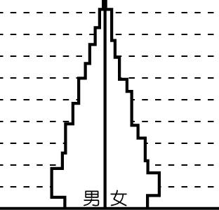

( )30.為了因應加入 WTO 後所帶來的衝擊，台灣農業經
營應朝何種方向發展？
(Ａ)發展高品質、高價值的精緻農業。
(Ｂ)大規模粗放式經營。
(Ｃ)鼓勵休耕發展畜牧業。
(Ｄ)禁止外國農漁產品進口。
( )31.下圖的石滬是澎湖傳統的捕魚方法，漁民以海石在海岸近處疊起圈堤，漲潮時海水覆蓋，退潮時魚兒困在裡面，漁民即可撈捕。
請問：這是屬於哪一種類型的漁業經營型態？
(Ａ)沿岸漁業 (Ｂ)近海漁業
(Ｃ)遠洋漁業 (Ｄ)養殖漁業。

( )32.天然植物分布深受氣候影響。請問：下列哪一個氣候帶內的天然植物種類最多？
(Ａ)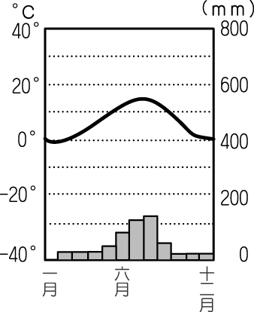 (Ｂ)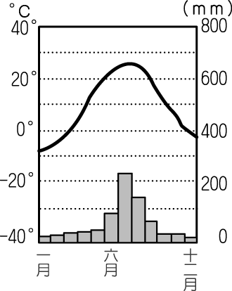
(Ｃ)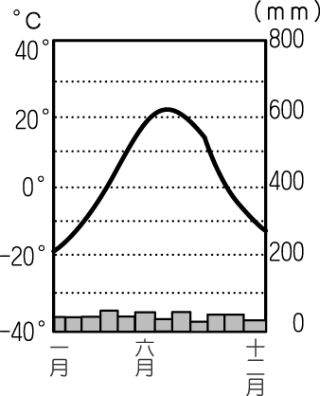 (Ｄ)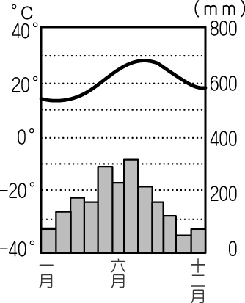
背面尚有試題，請翻頁繼續作答

( )33.臺灣農地日漸減少，但農產量卻大增。造成這樣
的現象與下列哪一項因素最有關係？
(Ａ)農業技術進步 (Ｂ)觀光農業興起
(Ｃ)農村勞力充足 (Ｄ)土壤肥沃。
( )34.人口數量的變化受到各種因素的影響，包括出生
率及死亡率等變化。附表中哪一個地區(若無受
到外來人口的影響)，最可能出現鼓勵生育的相
關政策？
(Ａ)甲國 (Ｂ)乙國 (Ｃ)丙國 (Ｄ)丁國。
國別 | 甲 | 乙 | 丙 | 丁
出生率（） | 22 | 51 | 7 | 10
死亡率（） | 16 | 20 | 6 | 14
( )35.某國公布其性別比是 104，其所顯示的意義是？
(Ａ)男少女多 (Ｂ)男：女＝104：100
(Ｃ)男嬰比女嬰多 (Ｄ)男：女＝100：104。
( )36.下表是臺灣光復以後的出生率和死亡率的變化
圖。若依此變化趨勢推論，民國 100 年時，臺灣
的人口金字塔，最可能出現下列哪一種圖形？
(Ａ)甲 (Ｂ)乙 (Ｃ)丙 (Ｄ)丁。
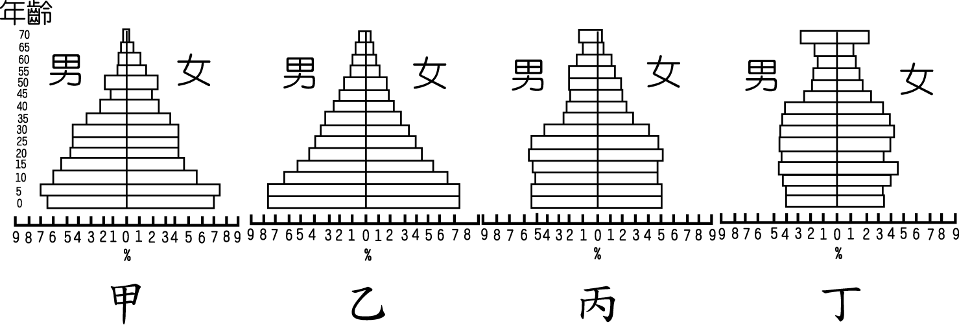
( )37.陽明山的柑橘園、苗栗大湖隨處可見的草莓園，可反映出臺灣農業活動的何項特色？
項目 | 40年 | 50年 | 60年 | 70年 | 80年 | 87年
出生率（） | 49.9 | 38.3 | 25.6 | 23.0 | 15.71 | 12.43
死亡率（） | 11.6 | 6.7 | 4.78 | 4.8 | 5.2 | 5.64
(Ａ)農業技術先進 (Ｂ)休閒農業的興起
(Ｃ)農村勞力老化 (Ｄ)農業經營集約度高。
( )38.屏東佳冬鄉因長期超抽地下水發展養殖漁業，以致於出現何種環境問題？
(Ａ)水質優養化 (Ｂ)重金屬汙染
(Ｃ)地層下陷 (Ｄ)土石流。
( )39.下表是四個都市的人民職業統計表。
請問：哪一都市最有可能出現人口外移的現象？
(Ａ)甲 (Ｂ)乙 (Ｃ)丙 (Ｄ)丁。
都市  職業 | 甲 | 乙 | 丙 | 丁
農業 | 10％ | 35％ | 70％ | 20％
工業 | 25％ | 30％ | 25％ | 75％
服務業 | 65％ | 35％ | 5％ | 5％

( )40.下圖分別代表不同類型的人口金字塔，如果將兩
圖之間的差異做一比較，則下列哪些敘述是正確
的？
(甲)甲的幼年人口比率比乙的幼年人口比率高
(乙)甲從事生產的人口數比乙從事生產的人口
數多
(丙)甲的扶養率比乙的扶養率低
(丁)甲的平均壽命比乙的平均壽命低
(Ａ)甲乙 (Ｂ)乙丙 (Ｃ)甲丁 (Ｄ)甲丙。
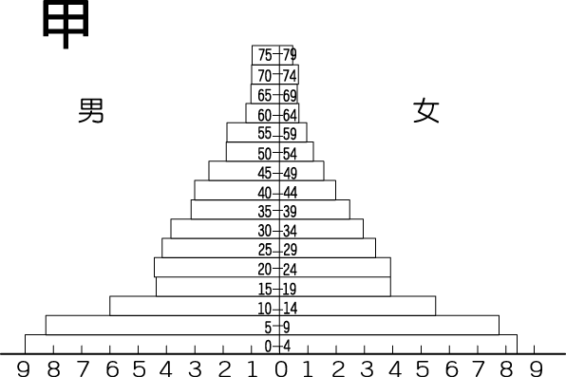
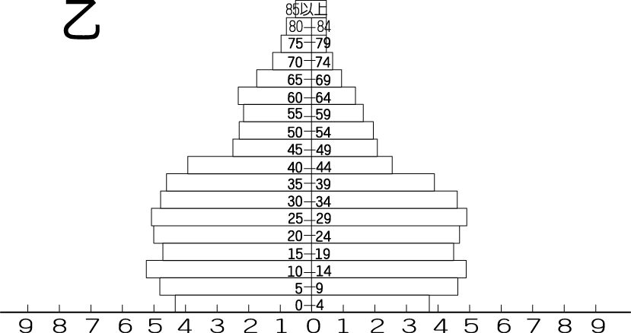
( )41.下表為台灣各縣市人口產業結構表，由表中可以
看出各縣市的產業結構有何共同性？
(Ａ)農業人口所占的比例皆為最低。
(Ｂ)服務業人口所占的比例都是最高的。
(Ｃ)產業人口以工業和服務業居多數。
(Ｄ)農業、工業及服務業所占的比例都很平均。
縣市 | 農業（％） | 工業（％） | 服務業（％）
臺北市 | 0.7 | 25.4 | 73.9
桃園縣 | 5.6 | 50.7 | 43.7
苗栗縣 | 13.4 | 49.7 | 36.9
雲林縣 | 35.1 | 30.4 | 34.5
臺東縣 | 24.6 | 29.0 | 46.4
( )42.下圖為臺灣 50 多年來生育數統計圖。請問：若
這種低生育率現象再持續下去，則臺灣地區將會
出現怎樣的人口問題？
(Ａ)教育資源減少 (Ｂ)扶養負擔減輕
(Ｃ)就業機會增加 (Ｄ)人力資源短缺。
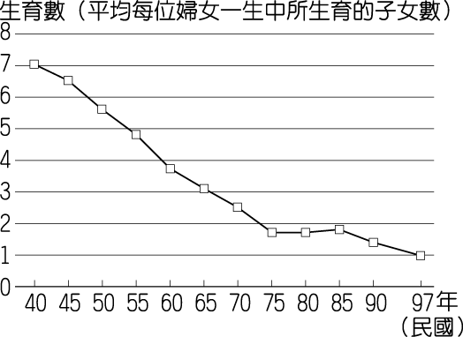
二、整合測驗題：(共八題，每題2分；共16分。)
※43-47題為題組
下圖是臺灣國家公園的位置分布圖。
請參看圖中資料，並回答下列問題：
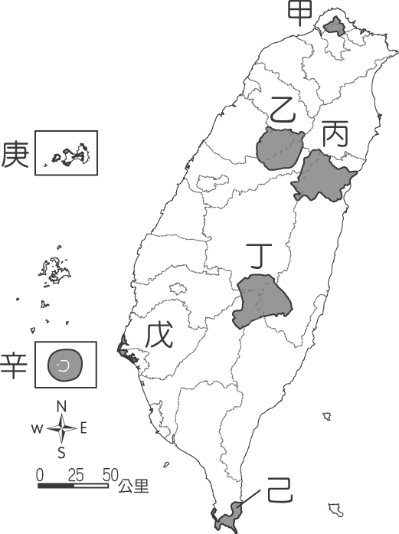
( )43.某張宣傳單上寫著：「進入本國家公園，順著公
園的小徑向上漫步，可以欣賞火山地形，並前往
溫泉區，洗去滿身的疲憊。」
以上內容所敘述的應該是哪座國家公園？
(Ａ)庚 (Ｂ)甲 (Ｃ)戊 (Ｄ)己。
( )44.哪兩座國家公園皆有美麗的珊瑚礁景觀？
(Ａ)丙庚 (Ｂ)己辛 (Ｃ)戊庚 (Ｄ)戊辛。
( )45.來自臺南的羊桃登山社預計在今年暑假前往八
通關古道健行。請問：若參加隊員想事先蒐集相
關的資料，應該前往哪一個國家公園的網站上瀏
覽？
(Ａ)乙 (Ｂ)丁 (Ｃ)丙 (Ｄ)戊。
( )46.何者在冬季時可觀賞來臺渡冬的黑面琵鷺？
(Ａ)庚 (Ｂ)辛 (Ｃ)己 (Ｄ)戊。
( )47.小丸子想探知國片「海角七號」的拍攝場景，實
際觀察熱帶海岸林的植物特色，並順便購買當地
的特產洋蔥、蓮霧，她應該前往圖中何處？
(Ａ)己 (Ｂ)戊 (Ｃ)丙 (Ｄ)甲。

※48-50題為題組
下圖甲、乙、丙三圖為臺灣主要作物的分布圖。
請問：
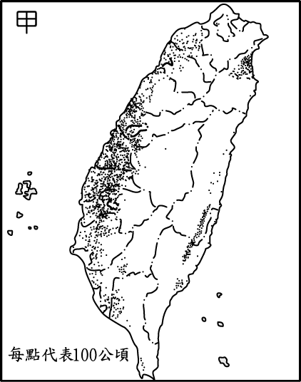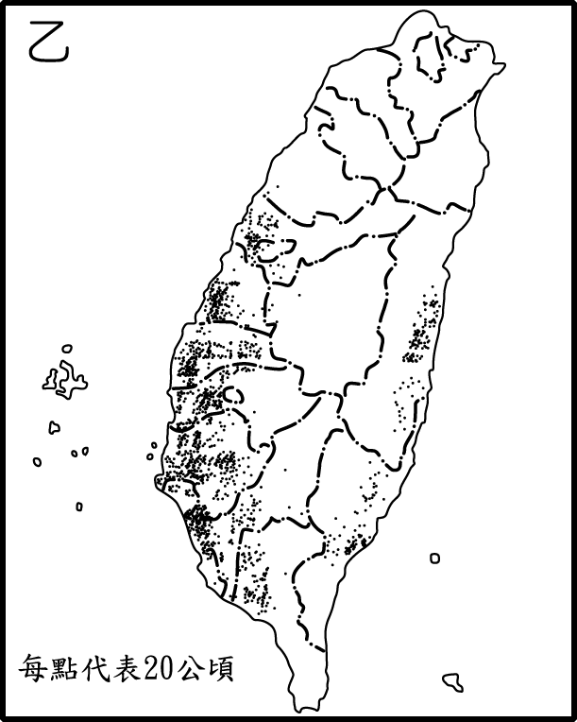
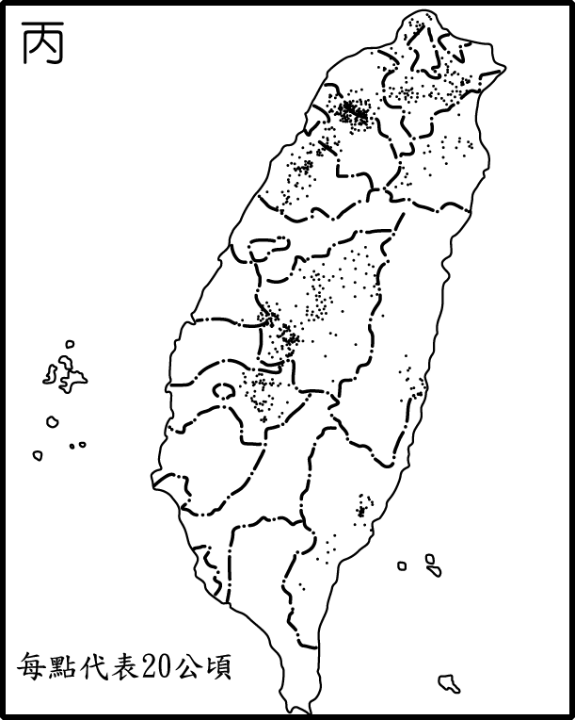

( )48.何者是臺灣的主要糧食作物？
(Ａ)甲 (Ｂ)乙 (Ｃ)丙。
( )49.哪些是臺灣的主要經濟作物？
(Ａ)甲乙 (Ｂ)甲丙 (Ｃ)乙丙(Ｄ)甲乙丙。
( )50.臺灣的經濟作物分布地不同，主要受哪些自然因
素的影響？
(Ａ)地形、土壤 (Ｂ)氣候、土壤
(Ｃ)地形、氣候 (Ｄ)土壤、水文。

【試題結束，請記得再檢查一下】

